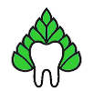
Dr. Jana Prömmel
Zahnärztin

Bahnhofstr. 24, 26939 Ovelgönne, Telefon: 04401 980027, Fax: 04401 980028, info@zahnarzt-ovelgoenne.de

Verhalten nach einer Implantation

In der Einheilzeit

- Essen und trinken Sie erst nach Abklingen der örtlichen Betäubung!

- Kühlen Sie den Wundbereich in den Stunden nach dem Eingriff mit einem Kühlgelkissen. Das verhindert Schwellungen und Blutergüsse

- Vermeiden Sie bis vier Tage nach der Implantation jegliche körperliche Anstrengung! Anstrengung kann zu Nachblutungen führen.

- Kauen Sie nicht im Bereich des Implantates! (Wenn dies nicht möglich ist, dann essen Sie nur weiche Speisen.)

- Achten Sie peinlichst auf eine gute Mundhygiene in der ganzen Mundhöhle. Bis zur Nahtentfernung putzen Sie bitte nicht das Zahnfleisch im Wundbereich mit der Zahnbürste. Hier reichen Spülungen mit Wasser nach jeder Malzeit. Die Nachbarzähne putzen Sie bitte wie gewohnt mit einer weichen Zahnbürste.
- Nach der Nahtentfernung können Sie wieder wie gewohnt die Zähne putzen.

- Spielen Sie weder mit den Fingern noch mit der Zunge an den Implantaten!

- Wenn Sie einen provisorischen Zahnersatz tragen, kommen Sie bitte sofort in die Praxis, falls es zu Druckschmerzen kommt.

Nach der Einheilzeit, bzw. nach dem Einsetzen des Zahnersatzes

- Pflegen Sie die Implantate und das Zahnfleisch wie Ihre eigenen Zähne sehr gründlich. Machen Sie die Mundhygiene zu einem Hobby!

- Fragen Sie uns, wenn Ihnen die optimalen Pflegetechniken nicht bekannt sind, es ist wichtig! Bei schlechter Mundhygiene ist ein Misserfolg unvermeidlich.

- Lassen Sie die Implantate und die Zähne in regelmäßigen Abständen kontrollieren (alle sechs Monate)!

- Wir empfehlen die regelmäßige Teilnahme an unserem Prophylaxeprogramm!

Melden Sie sich bitte sofort, wenn Sie irgendeine Veränderung an den Implantaten bemerken!
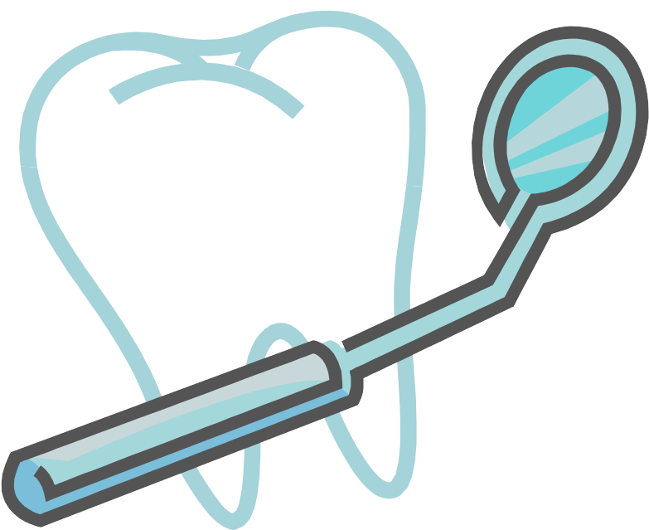

Ihr Praxisteam

